CALABRIA
31 Maggio – 9 Giugno 2020

10 Giorni – 9 Notti
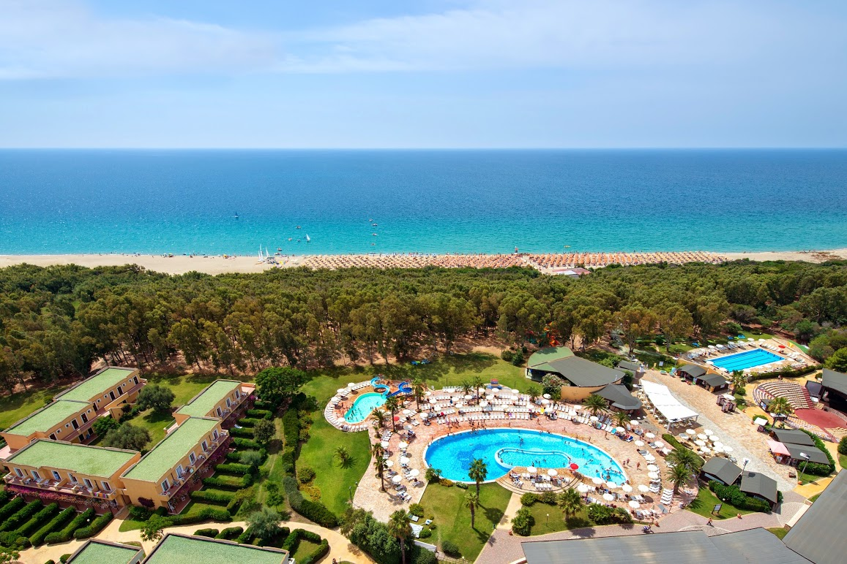

Marinella di Cutro

Quota individuale: € 785,00

Supplemento Camera Singola: € 190,00

Riduzione 3°/4°letto 2/3 anni non compiuti euro 405,00
Riduzione 3°/4° letto 3/8 anni non compiuti euro 320,00
Riduzione 3°/4° letto 8/18 anni non compiuti euro 200,00
Riduzione 3°/4° letto adulti oltre i 18 anni euro 80,00

Iscrizione con il versamento dell’ acconto di Euro 240,00

Saldo entro il 30 aprile 2020

Organizzazione Tecnica i Viaggi Di Job – Milano
Sede di Novara- Via dei Caccia 7/B - Tel. 0321/6751054- fax 0321-6751041 etsi@cislnovara.it

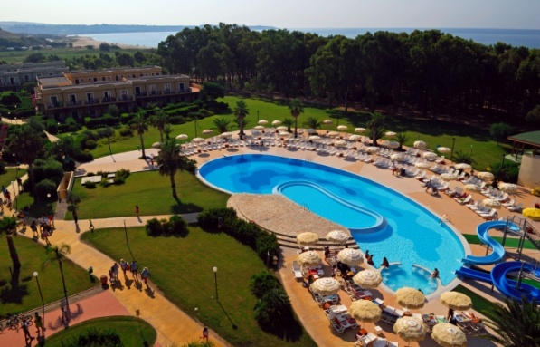
Il Serenè Village è un Villaggio 4 stelle a Marinella di Cutro. Dista 18 km dall’aeroporto di Crotone e 80 km da quello di Lamezia Terme. Congiunto all’ampia spiaggia sabbiosa da un suggestivo bosco di eucalipti, dispone di 480 camere su due piani dotate di tutti i comfort, che distano mediamente 300 mt dal mare. IL VILLAGGIO: Il Serenè Village è un villaggio 4 stelle, direttamente su una bellissima spiaggia della costa Jonica, bordata da un grande bosco di eucalipti. Sorge a Marinella di Cutro, a 18 km dall’aeroporto di Crotone e a 80 chilometri da quello di Lamezia Terme. MARE E SPIAGGIA: sorge direttamente su un’ampia spiaggia sabbiosa, con ombrelloni, lettini e sdraio. Ad ogni famiglia è assegnato un ombrellone con un lettino ed una sdraio. Disponibili spogliatoi e docce, bar, punto di assistenza e informazioni. A disposizione degli Ospiti barche a vela e windsurf (salvo negli orari dei corsi), canoe, pedalò, campo da beach volley e beach tennis, oltre che partecipazione a corsi collettivi di vela e windsurf. Inoltre, gli amanti del mare potranno usufruire dei servizi del Bluserena SeaSport (alcuni a pagamento).
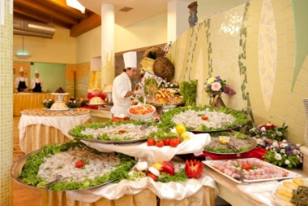
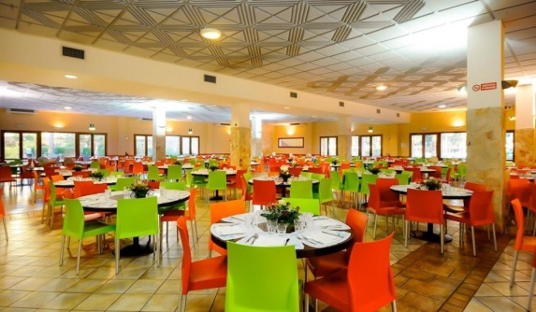
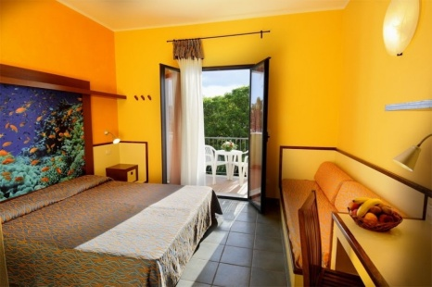
LE CAMERE: 480 camere, poste su due piani, mediamente a 300 mt dal mare, suddivise in Camere Classic, Family, Premium e Comfort. Classic: dotate di aria condizionata con regolazione individuale, telefono, TV, mini frigo, cassaforte, bagno con doccia e asciugacapelli. E’ possibile richiedere in fase di prenotazione, previa disponibilità: camere con giardino (vedi Tabella Prezzi), oppure camere al 1° o 2° piano con balconcino. RISTORANTI E BAR: Due sale ristorante climatizzate e con tavoli assegnati da 8/9 persone, quindi spesso in compagnia di altri Ospiti (per chi sceglie la camera Comfort la sistemazione è in tavolo riservato) con tovagliette all’americana. Prima colazione, pranzo e cena sono con servizio a buffet e show-cooking nel ristorante centrale. Il Serenè Village offre, oltre al ristorante centrale, La Braceria in spiaggia e il ristorante Il Gusto con tavoli riservati per famiglia, aperti almeno uno a pranzo e uno a cena, dal lunedì al sabato dal 10/6 al 20/9; i servizi sono gratuiti e soggetti a disponibilità limitata. A disposizione degli Ospiti due bar, in piazzetta e in spiaggia.
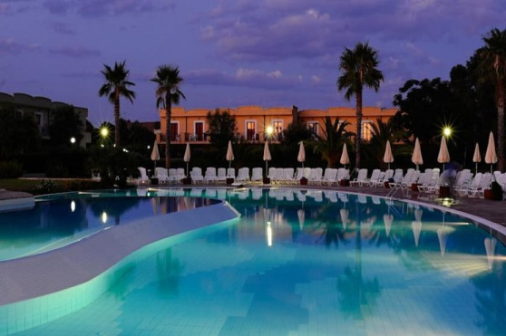
ANIMAZIONE: Una delle migliori animazioni italiane e un’équipe di oltre 40 animatori. Non solo divertimento, ma servizi puntuali ed affidabili per i nostri ospiti d’ogni età: i club dei bambini e dei ragazzi, giochi e feste, corsi sportivi e tornei, musica live, balli nel dancing, escursioni. Ogni sera spettacoli e intrattenimento. VACANZA AMICA DEI BAMBINI: I Villaggi Bluserena hanno, primi in Italia, il marchio di qualità “VACANZA AMICA DEI BAMBINI” riconosciuto dalla Federazione nazionale Pediatri Cipe-Sispe-Sinspe. I servizi, le attrezzature e i comfort sono progettati anche sulle esigenze dei bambini, dei ragazzi e dei loro genitori, all’insegna del divertimento ma anche della sicurezza e di una costante ed attenta cura della manutenzione.

La Quota comprende: Viaggio aereo con partenza dagli aeroporti milanesi per Lamezia/Crotone e viceversa; Tasse aeroportuali (soggette a riconferma fino a 20 giorni prima della partenza); Franchigia bagaglio (1 bagaglio da stiva + 1 bagaglio a mano); Trasferimento dall’aeroporto al villaggio e viceversa;Sistemazione in camere doppie “classic” con servizi privati; Trattamento di pensione completa (pasti con servizio a buffet); Bevande ai pasti (acqua e vino alla spina in caraffa);Attività di animazione ed intrattenimento; Spettacoli serali; Servizio spiaggia (1 ombrellone, 1 sdraio e 1 lettino per camera a partire dalla quarta fila);Tessera club; Assicurazione medico e bagaglio.

La Quota non comprende: Trasferimento all’aeroporto di partenza; Tassa di soggiorno (a discrezione del comune e da pagare direttamente in loco); Assicurazione facoltativa annullamento da stipulare al momento della prenotazione pari ad € 30,00 Eventuali adeguamenti del trasporto aereo;Mance, extra di carattere personale;Tutto quanto non indicato nella voce “la quota comprende”.

